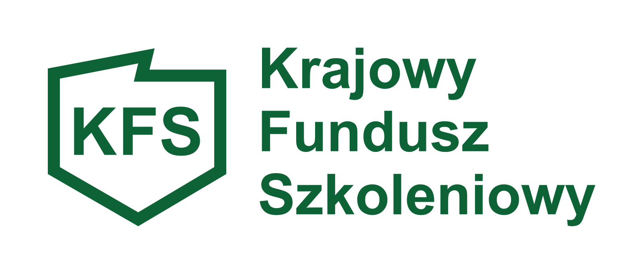
Powiatowy Urząd Pracy w Brzegu ogłasza dodatkowy nabór wniosków na kształcenie ustawiczne pracowników i pracodawców ze środków KFS w zakresie wysokości wolnych środków, termin naboru do 12 pażdziernika 2020r.
DODATKOWY NABÓR WNIOSKÓW O PRZYZNANIE SRODKÓW KRAJOWEGO FUNDUSZU SZKOLENIOWEGO NA FINANSOWANIE KSZTAŁCENIA USTAWICZNEGO PRACOWNIKÓW I PRACODAWCÓW.
I. Powiatowy Urząd Pracy w Brzegu na podstawie art.109 ust.2 j ustawy z dnia 20 kwietnia 2004 r o promocji zatrudnienia i instytucjach rynku pracy (Dz.U z 2019 poz.1482 z późn.zm) ogłasza nabór wniosków Pracodawców o przyznanie środków Krajowego Funduszu Szkoleniowego na sfinansowanie kosztów kształcenia ustawicznego pracowników i pracodawców od dnia 06.10.2020 r. do 12.10.2020 r do godz.12.00
Wysokość środków Krajowego Funduszu Szkoleniowego wynosi : 10 100,00 zł
II. Zgodnie z przyjętymi priorytetami wydatkowania środków Krajowego Funduszu Szkoleniowego na rok 2020, Powiatowy Urząd Pracy w Brzegu, przyjmuje, że w 2020 środki limitu KFS z limitu podstawowego przeznaczone zostaną na finansowanie działań określonych w art.69 ust.2 ustawy o promocji zatrudnienia i instytucjach rynku pracy, w tym na :
- wsparcie kształcenia ustawicznego dla osób powracających na rynek pracy po przerwie związanej ze sprawowaniem opieki nad dzieckiem;.
Priorytet nr 1 pozwala na sfinansowanie niezbędnych form kształcenia ustawicznego osobom (np. matce, ojcu, opiekunowi prawnemu), które powracają na rynek pracy po przerwie spowodowanej sprawowaniem opieki nad dzieckiem. Priorytet adresowany jest przede wszystkim do osób, które w ciągu jednego roku przed datą złożenia wniosku o dofinansowanie podjęły pracę po przerwie spowodowanej sprawowaniem opieki nad dzieckiem, tj. w szczególności urlop macierzyński, wychowawczy.
- wsparcie kształcenia ustawicznego osób po 45 roku życia;
W ramach tego priorytetu środki KFS będą mogły sfinansować kształcenie ustawiczne osób wyłącznie w wieku powyżej 45 roku życia (zarówno pracodawców, jak i pracowników). Decyduje wiek osoby, która skorzysta z kształcenia ustawicznego, w momencie składania przez pracodawcę wniosku o dofinansowanie w PUP.
- wsparcie zawodowego kształcenia ustawicznego w zidentyfikowanych w danym powiecie lub województwie zawodach deficytowych;
Wnioskodawca, który chce spełnić wymagania priorytetu nr 3 powinien udowodnić, że wskazana forma kształcenia ustawicznego dotyczy zawodu deficytowego na terenie województwa opolskiego oraz powiatu brzeskiego ( listy zawodów deficytowych z województwa oraz powiatu dostępne jako załącznik).
- wsparcie kształcenia ustawicznego w związku z rozwojem w firmach technologii i zastosowaniem wprowadzanych przez firmy narzędzi pracy;
Wnioskodawca, który chce spełnić wymagania priorytetu 4 musi udowodnić, że w ciągu jednego roku przed złożeniem wniosku bądź w ciągu 3 miesięcy po jego złożeniu zostały/zostaną zakupione nowe maszyny i narzędzia, bądź będą wdrożone nowe technologie i systemy, a pracownicy objęci kształceniem ustawicznym będą wykonywać nowe zadania związane z wprowadzonymi/planowanymi do wprowadzenia zmianami. Decyzja dotycząca uznania spełnienia wymagań priorytetu 4 zostanie podjęta na podstawie wiarygodnego dokumentu przedstawionego przez Pracodawcę, np. kopii dokumentów zakupu, decyzji dyrektora/zarządu o wprowadzeniu norm ISO itp. oraz logicznego i wiarygodnego uzasadnienia.
- wsparcie kształcenia ustawicznego w obszarach/branżach kluczowych dla rozwoju powiatu/województwa wskazanych w dokumentach strategicznych/planach rozwoju;
Przy ocenie wniosków Urząd Pracy będzie brał pod uwagę Strategię Rozwoju Powiatu Brzeskiego 2007-2020 oraz Strategię Rozwoju Województwa Opolskiego do 2020 roku dostępnych na stronach internetowych:

http://powiat.brzeski.opolski.sisco.info/?id=1067
https://budzet.opolskie.pl/wp-content/uploads/2017/02/Strategia-Rozwoju-Wojew%C3%B3dztwa-Opolskiego-do-2020-r..pdf
- wsparcie realizacji szkoleń dla instruktorów praktycznej nauki zawodu bądź osób mających zamiar podjęcia się tego zajęcia, opiekunów praktyk zawodowych i opiekunów stażu uczniowskiego oraz szkoleń branżowych dla nauczycieli kształcenia zawodowego;
1.W ramach tego priorytetu środki KFS będą mogły sfinansować obowiązkowe szkolenia branżowe nauczycieli teoretycznych przedmiotów zawodowych i nauczycieli praktycznej nauki zawodu zatrudnionych w publicznych szkołach prowadzących kształcenie zawodowe oraz w publicznych placówkach kształcenia ustawicznego i w publicznych centrach kształcenia zawodowego – prowadzonych zarówno przez jednostki samorządu terytorialnego jak również przez osoby fizyczne i osoby prawne niebędące jednostkami samorządu terytorialnego.
2. Priorytet ten pozwala również na skorzystanie z dofinansowania do różnych form kształcenie ustawicznego osób, którym powierzono obowiązki instruktorów praktycznej nauki zawodu lub deklarujących chęć podjęcia się takiego zajęcia, opiekunów praktyk zawodowych i opiekunów stażu uczniowskiego. Grupę tę stanowią pracodawcy lub pracownicy podmiotów przyjmujących uczniów na staż bądź osoby prowadzące indywidualne gospodarstwo rolne.
3. Definicja stażu uczniowskiego wskazana w art. 121a ust. 1 ustawy Prawo Oświatowe z dnia 14 grudnia 2016 określa go jako staż w rzeczywistych warunkach pracy jaki w celu ułatwiania uzyskiwania doświadczenia i nabywania umiejętności praktycznych niezbędnych do wykonywania pracy w zawodzie, w którym kształcą się, mogą w okresie nauki odbywać uczniowie technikum i uczniowie branżowej szkoły I stopnia niebędący młodocianymi pracownikami. W czasie odbywania stażu uczniowskiego opiekę nad uczniem sprawuje wyznaczony przez podmiot przyjmujący na staż uczniowski opiekun stażu uczniowskiego.
4. Rozporządzenie MEN z 22 lutego 2019 roku w sprawie praktycznej nauki zawodu § 11 ust. 1 określa, że praktyki zawodowe organizowane u pracodawców lub w indywidualnych gospodarstwach rolnych są prowadzone pod kierunkiem opiekunów praktyk zawodowych, którymi mogą być pracodawcy lub wyznaczeni przez nich pracownicy albo osoby prowadzące indywidualne gospodarstwo rolne.
- wsparcie kształcenia ustawicznego pracowników zatrudnionych w podmiotach posiadających status przedsiębiorstwa społecznego, wskazanych na liście przedsiębiorstw społecznych prowadzonej przez MRPiPS, członków lub pracowników spółdzielni socjalnych lub pracowników Zakładów Aktywności Zawodowej.
Podmioty uprawnione do korzystania ze środków w ramach tego priorytetu Przedsiębiorstwa społeczne wpisane są na listę przedsiębiorstw społecznych prowadzoną przez MRPiPS.
III. Z uwagi na czas rozpatrywania wniosków oraz konieczność zawarcia umów przed terminem rozpoczęcia kształcenia ustawicznego, Pracodawca przy planowaniu terminu szkolenia powinien uwzględnić okres 30 dni, począwszy od dnia złożenia wniosku , który będzie przeznaczony na dokonanie oceny formalnej oraz merytorycznej wniosków.
IV. Powiatowy Urząd Pracy w Brzegu przypomina iż :
Skorzystać ze środków KFS nie mogą m.in.:

- osoby prowadzące działalność gospodarczą niezatrudniające pracownika na podstawie umowy o pracę,
- osoby współpracujące przy prowadzeniu działalności gospodarczej - zgodnie z art. 8 ust. 11 ustawy o systemie ubezpieczeń społecznych są to: małżonek, dzieci własne lub dzieci drugiego małżonka i dzieci przysposobione, rodzice oraz macocha i ojczym, pozostające we wspólnym gospodarstwie domowym i współpracujące przy prowadzeniu działalności,
- lekarze i lekarze dentyści, którzy chcą sfinansować szkolenia specjalizacyjne i staże podyplomowe wraz z kosztami obsługi określone w przepisach o zawodach lekarza i lekarza dentysty, a także pielęgniarki i położne które chcą sfinansować specjalizacje, o których mowa w przepisach o zawodach pielęgniarki i położnej,
- pracownicy będący na: urlopie macierzyńskim/ojcowskim/wychowawczym, urlopie bezpłatnym,
- osoby pełniące funkcje zarządcze w spółkach prawa handlowego (z wyjątkiem sytuacji, gdy osoby te zatrudnione są na umowę o pracę w spółce),
- prezes spółki z ograniczoną odpowiedzialnością, który jest jedynym lub większościowym udziałowcem,
- osoby zatrudnione na podstawie umów cywilnoprawnych,
- pracodawcy chcący realizować samodzielnie kształcenie ustawiczne dla swoich pracowników, bez udziału zewnętrznych instytucji szkoleniowych.

IV. Wnioski na sfinansowanie kształcenia ustawicznego pracodawcy i pracowników ze środków Krajowego Funduszu Szkoleniowego powinny być złożone w formie papierowej.

V. Powiatowy Urząd Pracy w Brzegu informuje, że przeciętna kwota dofinasowania do kształcenia ustawicznego w 2020 roku wynosi do 5000 zł/1 os.
VI. Finansowane będą wyłącznie formy kształcenia kończące się otrzymaniem uprawnienia, certyfikatu lub innego dokumentu, potwierdzającego uzyskania lub uaktualnienie kompetencji do celów zawodowych.

VII. Dopuszcza się negocjacje z pracodawcą treści wniosku, w celu ustalenia ceny usługi kształcenia ustawicznego, liczby osób objętych kształceniem ustawicznym, realizatora usługi, programu kształcenia ustawicznego programu kształcenia ustawicznego lub zakresu egzaminu, z uwzględnieniem zasady zapewniania najwyższej jakości usługi oraz zachowania racjonalnego wydatkowania środków publicznych .

VIII. Środki KFS przyznane na kształcenie ustawiczne pracodawców i pracowników stanowią pomoc de minimis.

IX. Wzór wniosku oraz załączniki a także Barometr zawodów 2020 r dla powiatu brzeskiego oraz dla województwa opolskiego można pobrać na stronie : brzeg.praca.gov.pl w zakładce : dokumenty do pobrania.

Informacji szczegółowych udzielają doradcy klienta pokój nr 29 ,tel. 77.444 13 93 w. 159

Brzeg ,dn.06.10.2020r

